Отчет о проведении «Недели химии школе»
№№ | Наименование образовательного учреждения | Ф.И.О. директора, адрес, к.тел., эл.адрес | Сроки проведения «Недели химии в школе» | Количество учащихся, принявших участие в мероприятиях «Недели»
1 | МБОУ «Кадетская школа-интернат» Спасского муниципального района Республики Татарстан | Марянин Евгений Александрович, 422840, г. Болгар, ул.Советская, д.15, 8(843)4739171, kshi-bolgar@yandex.ru | 10-15 февраля | 64

Приложения:
Приложение 1
«Утверждаю»
Директор МБОУ «Кадетская школа-интернат» Спасского муниципального района РТ
____________ Марянин.Е.А.

План
проведения недели химии в
МБОУ «Кадетская школа-интернат»
Спасского муниципального района Республики Татарстан
2013 - 2014 уч.год

Наименование мероприятия | Дата проведения
Классный час на тему «Секреты здорового питания» | 11.02.14
Открытый урок на тему «Карбоновые кислоты» | 12.02.14
Викторина по химии посвященная 180- летию со дня рождения Д.И.Менделеева. | 13.02.14
Интеллектуальная игра «Три к носу» среди 8-11 классов | 14.02.14
Подведение итогов | 15.02.14

Ответственный за проведение
учитель химии _____________ /Кутлаев А.М./

Приложение 2
С 10 по 15 февраля в МБОУ «Кадетская школа-интернат» проходила неделя химии в ходе, которой прошли следующие мероприятия:
В 8 классе был проведен классный час на тему «Секреты здорового питания», на котором обучающиеся узнали много интересного о здоровом питании и о том , что бывает когда не хватает витаминов А, В, С, Д и других.
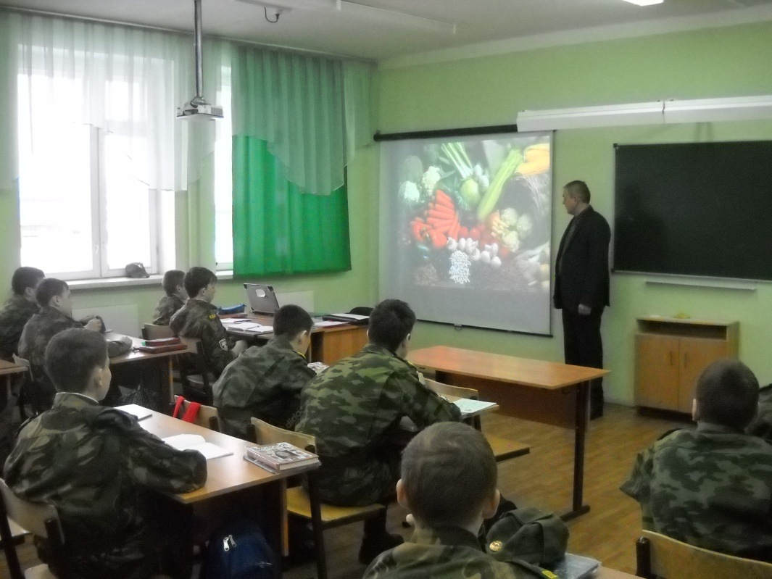
Классный час «Секреты здорового питания»
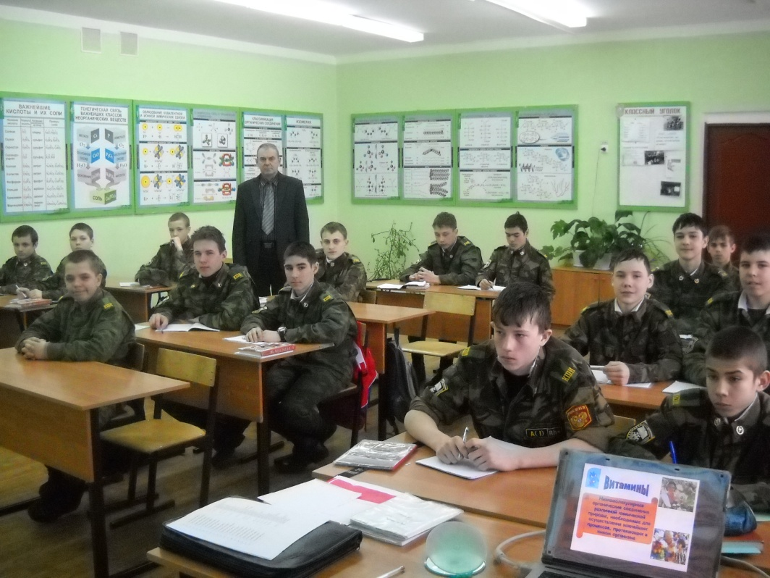

В 10 классе был проведен открытый урок по теме «Карбоновые кислоты». Урок проведен в форме сказки (про химического дракона), чему дети были очень рады, так как, несмотря на то, что это 10 класс, но они все ещё дети.
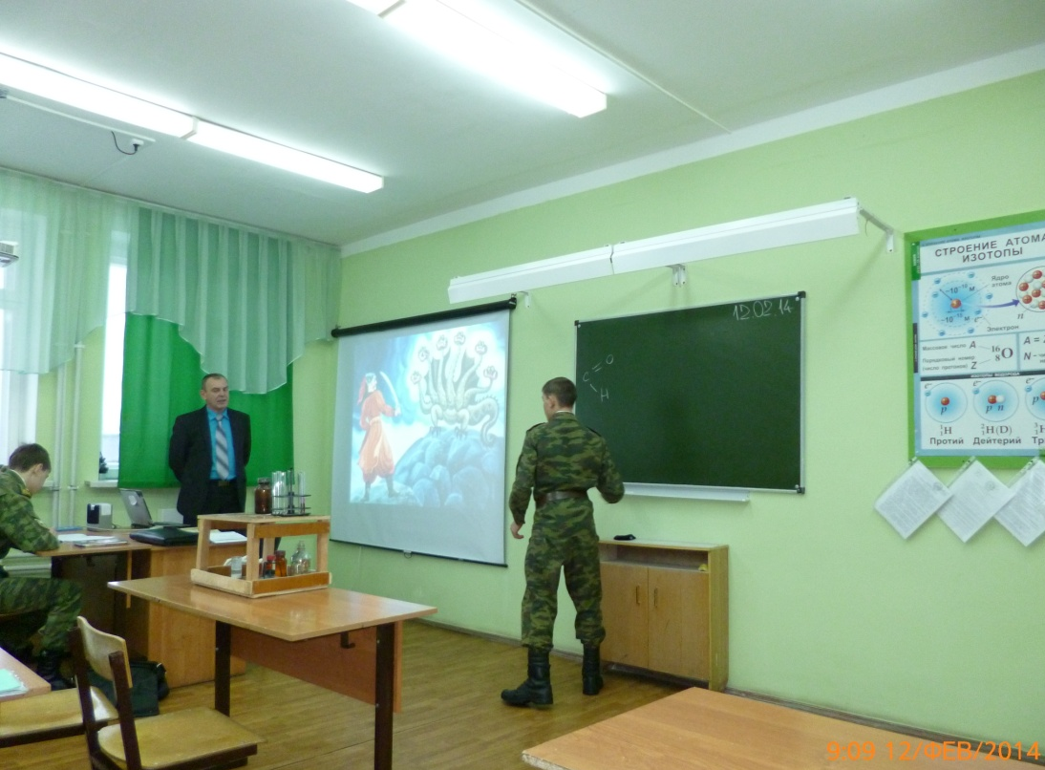
Открытый урок «Карбоновые кислоты»
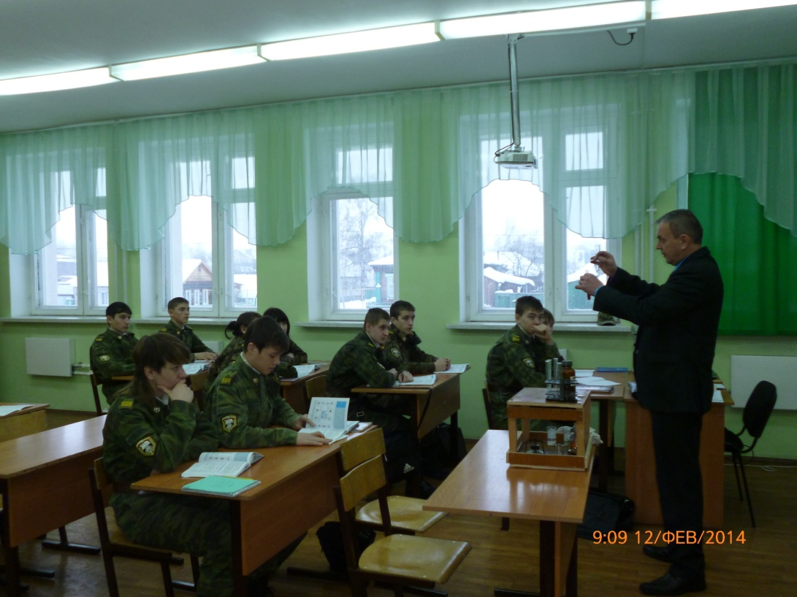

Так же в неделю химии вошла викторина, посвященная 180-летию со дня рождения Д.И.Менделеева, победителем которой стал Янышев А. обучающийся 8 класса.
Итогом недели, стала интеллектуально-развлекательная игра «Три к носу». Встречались команда «Эко компания» - учащиеся 8 класса и «Гринпис» - учащиеся 9 класса. Особенность заданий заключалась в связях между химией, биологией и экологией, а также значимости знаний этих наук в жизни человека. Победа досталась команде «Гринпис».
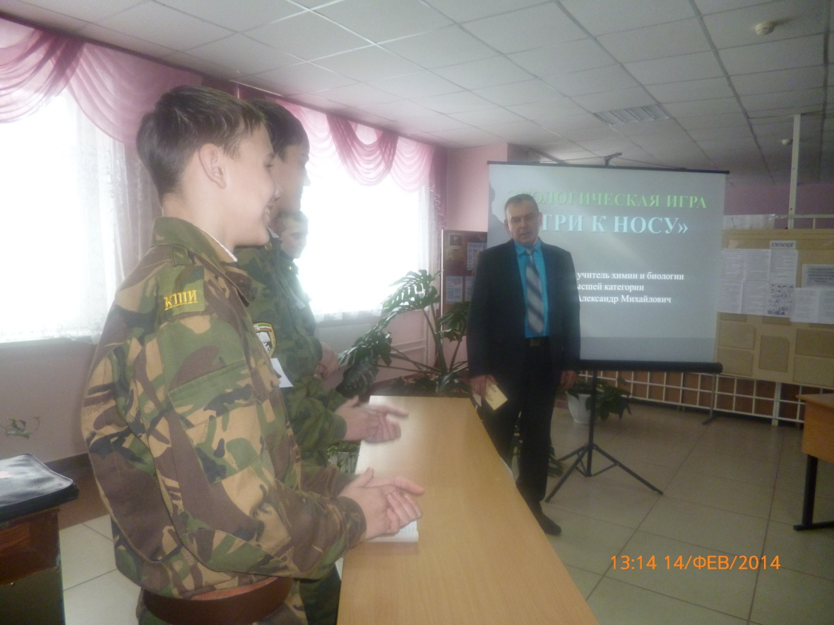
Интеллектуальная игра

